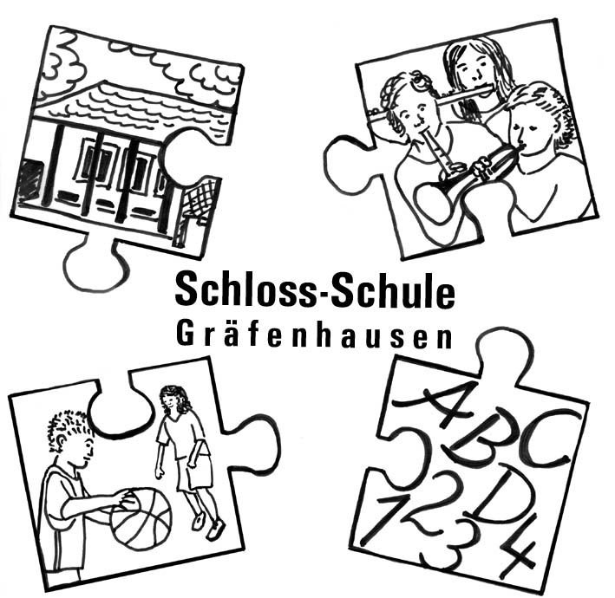
Schloss-Schule-Gräfenhausen
Grundschule des Landkreises Darmstadt-Dieburg
64331 Weiterstadt
Schlossgasse 1 und 13
Tel. 06150-51672
Fax 06150-590356
Email: briefkasten@schloss-schule-graefenhausen.de

Kollegiums-Info 9/2007

Liebe Kolleginnen, lieber Kollege,

- „Lesen ist Fernsehen im Kopf“ – Buchausstellung des Landkreises mit 20 Kisten aktueller Bücher nach Alter sortiert. Hat jemand eine Idee für einen Einsatz?

- „Spielen macht Schule“ – der Verein „Mehr Zeit für Kinder“ und das „Transferzentrum für Neurowissenschaften und Lernen“ bieten eine kostenlose Spielzeug-Ausstattung an. Gefordert wird bis 29.06.07 ein Konzept für eine pädagogisch sinnvolle und regelmäßige Nutzung des Spieleangebotes an der Grundschule. Es gibt Leitfragen für das Konzept. Es ist für uns schon interessant. Hat jemand Kapazitäten?

- Herr König ist informiert und wartet auf „Putzanforderungen“ für den Vertretungs-Putzmann in der NS. Prinzipiell ist dies auch in der AS möglich.

- Es gibt die Möglichkeit einen Partnerschaftskontakt zur „Ecole Maternelle“ in der Partnerstadt Verneuil sur Seine (Nähe Paris, Bus 8 h) aufzubauen – evtl. viel mit email. Urs Lufft fragt an, ob er diesbezüglich bei einem Besuch mit den Basketballern den Kontakt initiieren soll/darf.
gruß
24.05.07 g.kraft

